Android第一次作业项目说明

1. 功能说明：  
 1.1. 主页：

主页包含**搜索栏**和**主页课程列表**两个部分。

1.1.1. 搜索栏提供了站内搜索课程的功能，点击搜索栏即可进入搜索界面1.2.

1.1.2. 主页课程列表提供了主页推荐的课程列表，点击对应课程可以进到具体的课程详情页1.6.

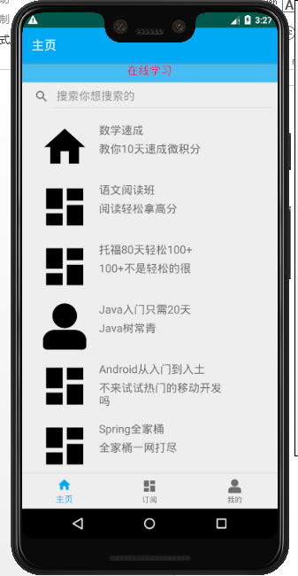

P 主页

1.2. 搜索界面：

提供**课程名搜索**和**推荐项**两个功能。

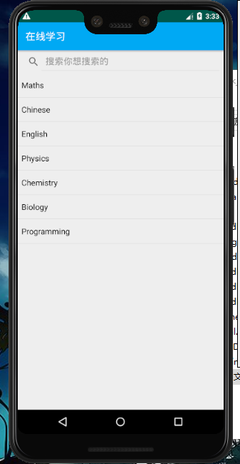

P 搜索

1.3. 搜索结果界面：

通过用户输入的关键词进行检索，提供对应的结果，每一个课程结果都能点击进入课程详情页。

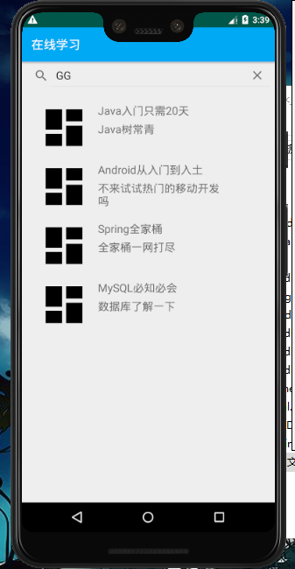

P 搜索结果

1.4. 我的界面

暂时只提供**登录和注册**的按钮，点击按钮即可进入到登录与注册界面。

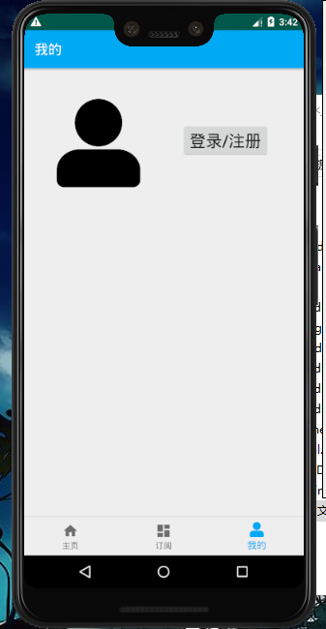

P 我的

1.5. 登录/注册界面：

用户通过输入用户名（允许用户名，邮箱和电话）和密码进行**登录和注册**操作。

（当前功能未实现，点击登录和注册按钮只会跳转回主页面）

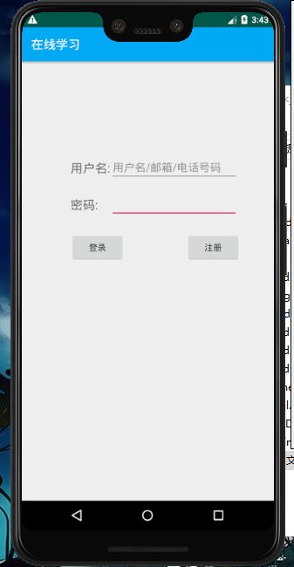

P 登录/注册

1.6. 课程详情页：

课程详情页提供课程名称，课程简介，老师介绍，课程安排表等等内容。

（当前数据写死了，并没有嵌入数据进去）

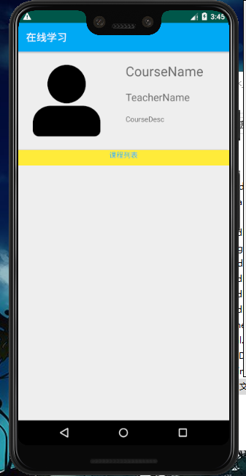

P 课程详情